Interface graphique de développement :

Changer la langue

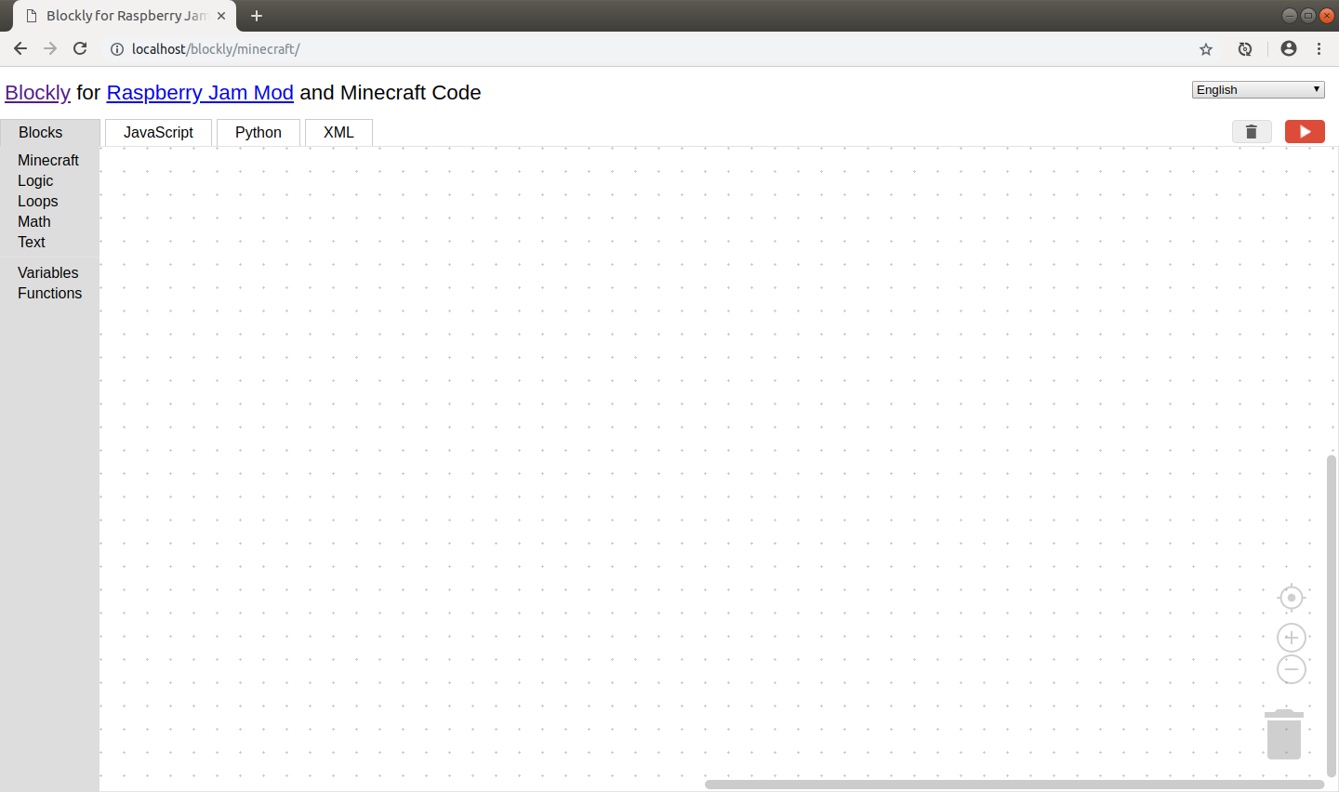
Supprimer tous les bloc
Exécuter le programme
Zoomer
Centrer le programme
Menu des blocs
Programme transformé en code

Supprimer le bloc actif

Menu [Minecraft] :

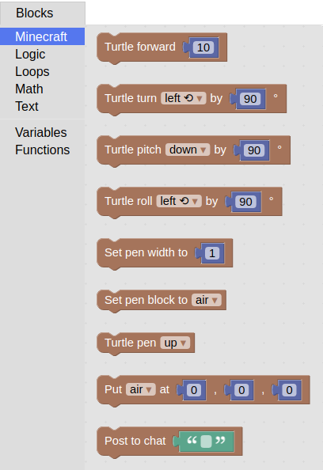

Menu [Logic] :

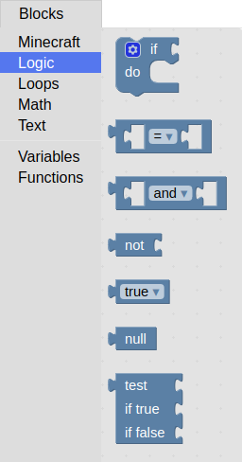

Menu [Loops] :

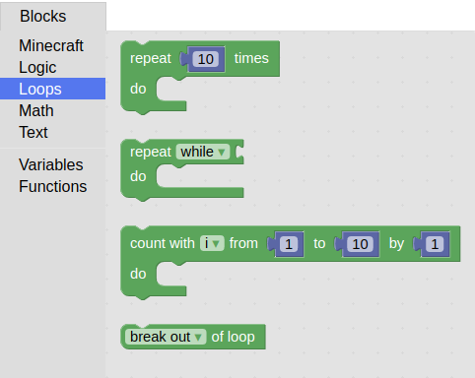

Menu [Math] :

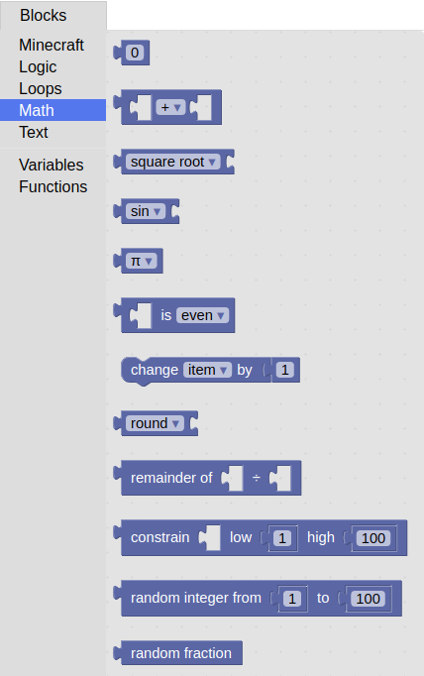

Menu [Text] :

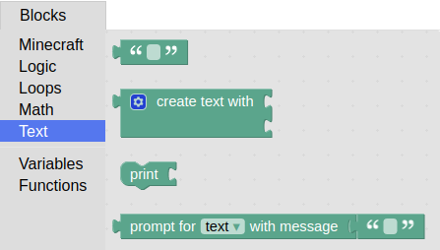

Menu [Variables] :

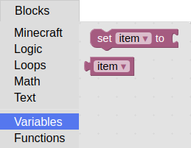

Menu [Functions] :

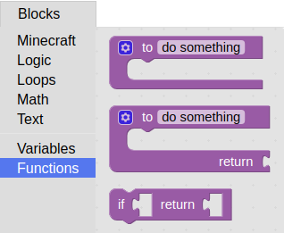
Programme en bloc :

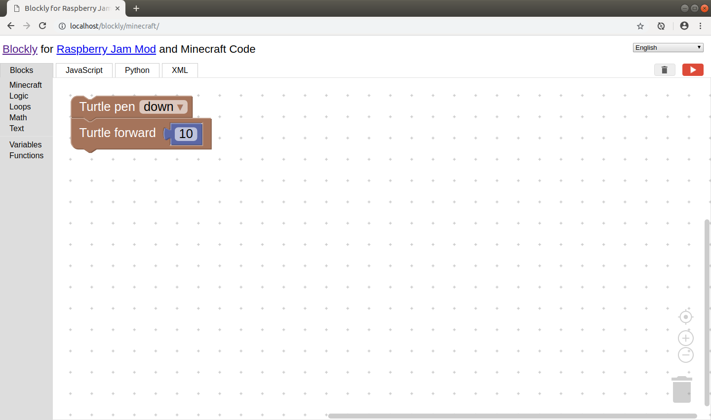
Programme en Javascript :

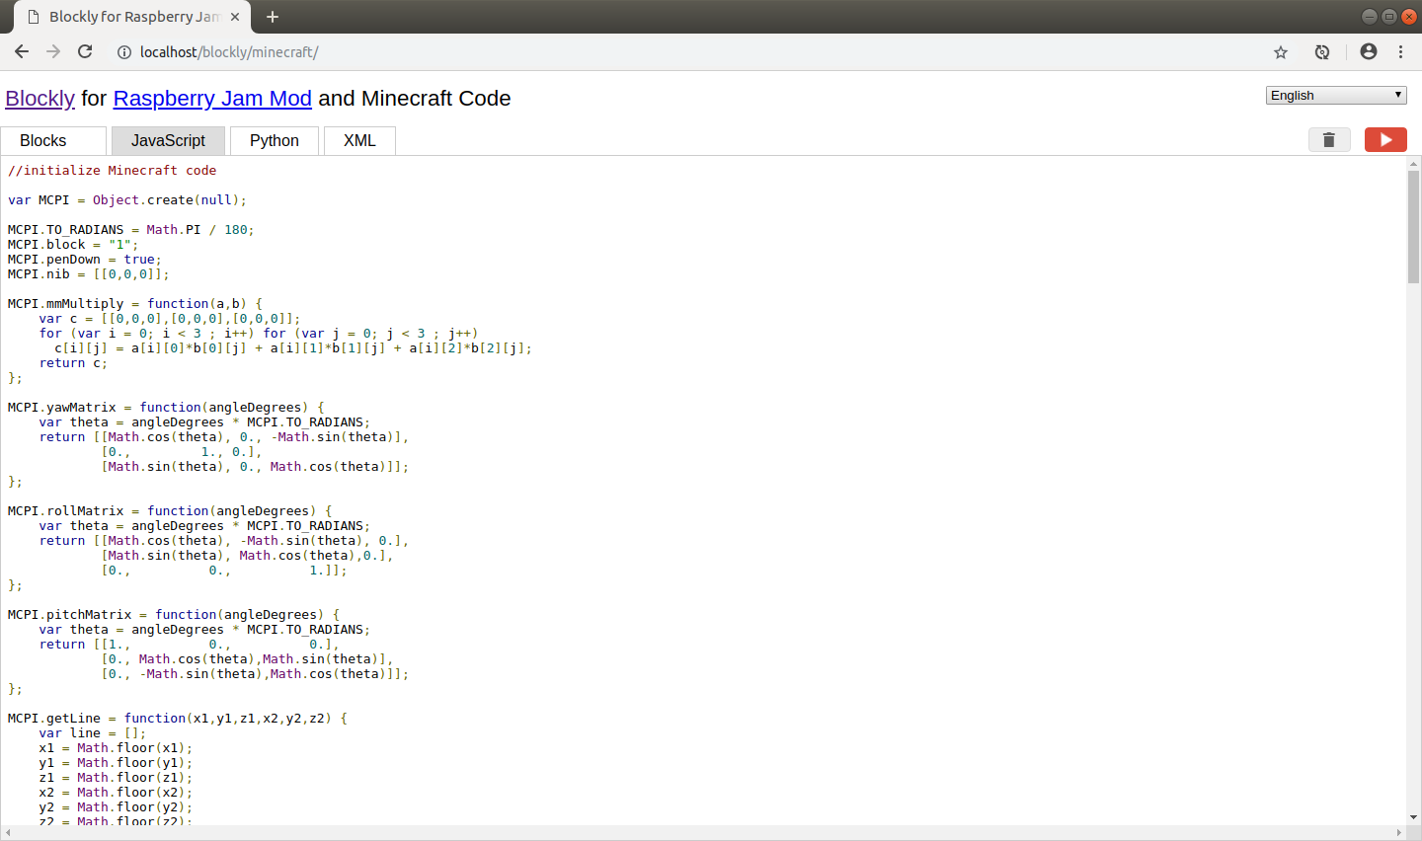

Programme en Python :

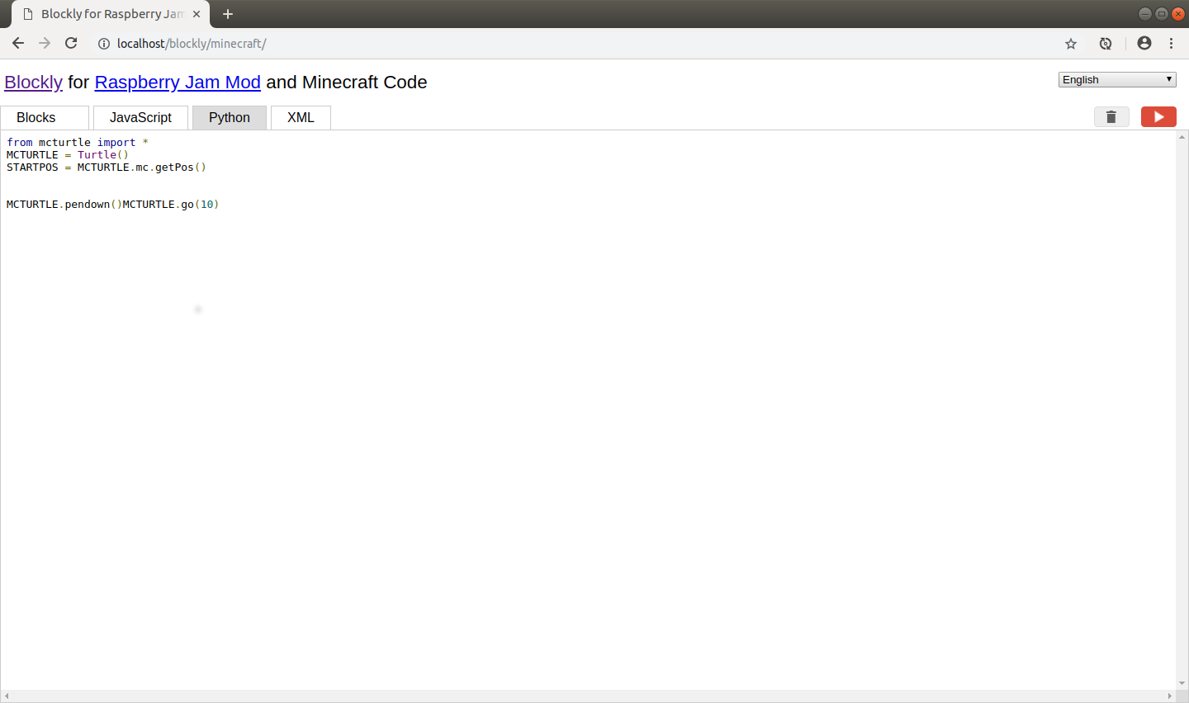
Programme en XML :

